Wydawnictwo Dwie Siostry – zapowiedź wydawnicza
Premiera: 20 sierpnia 2025

List do króla
tekst i ilustracje: Tonke Dragt
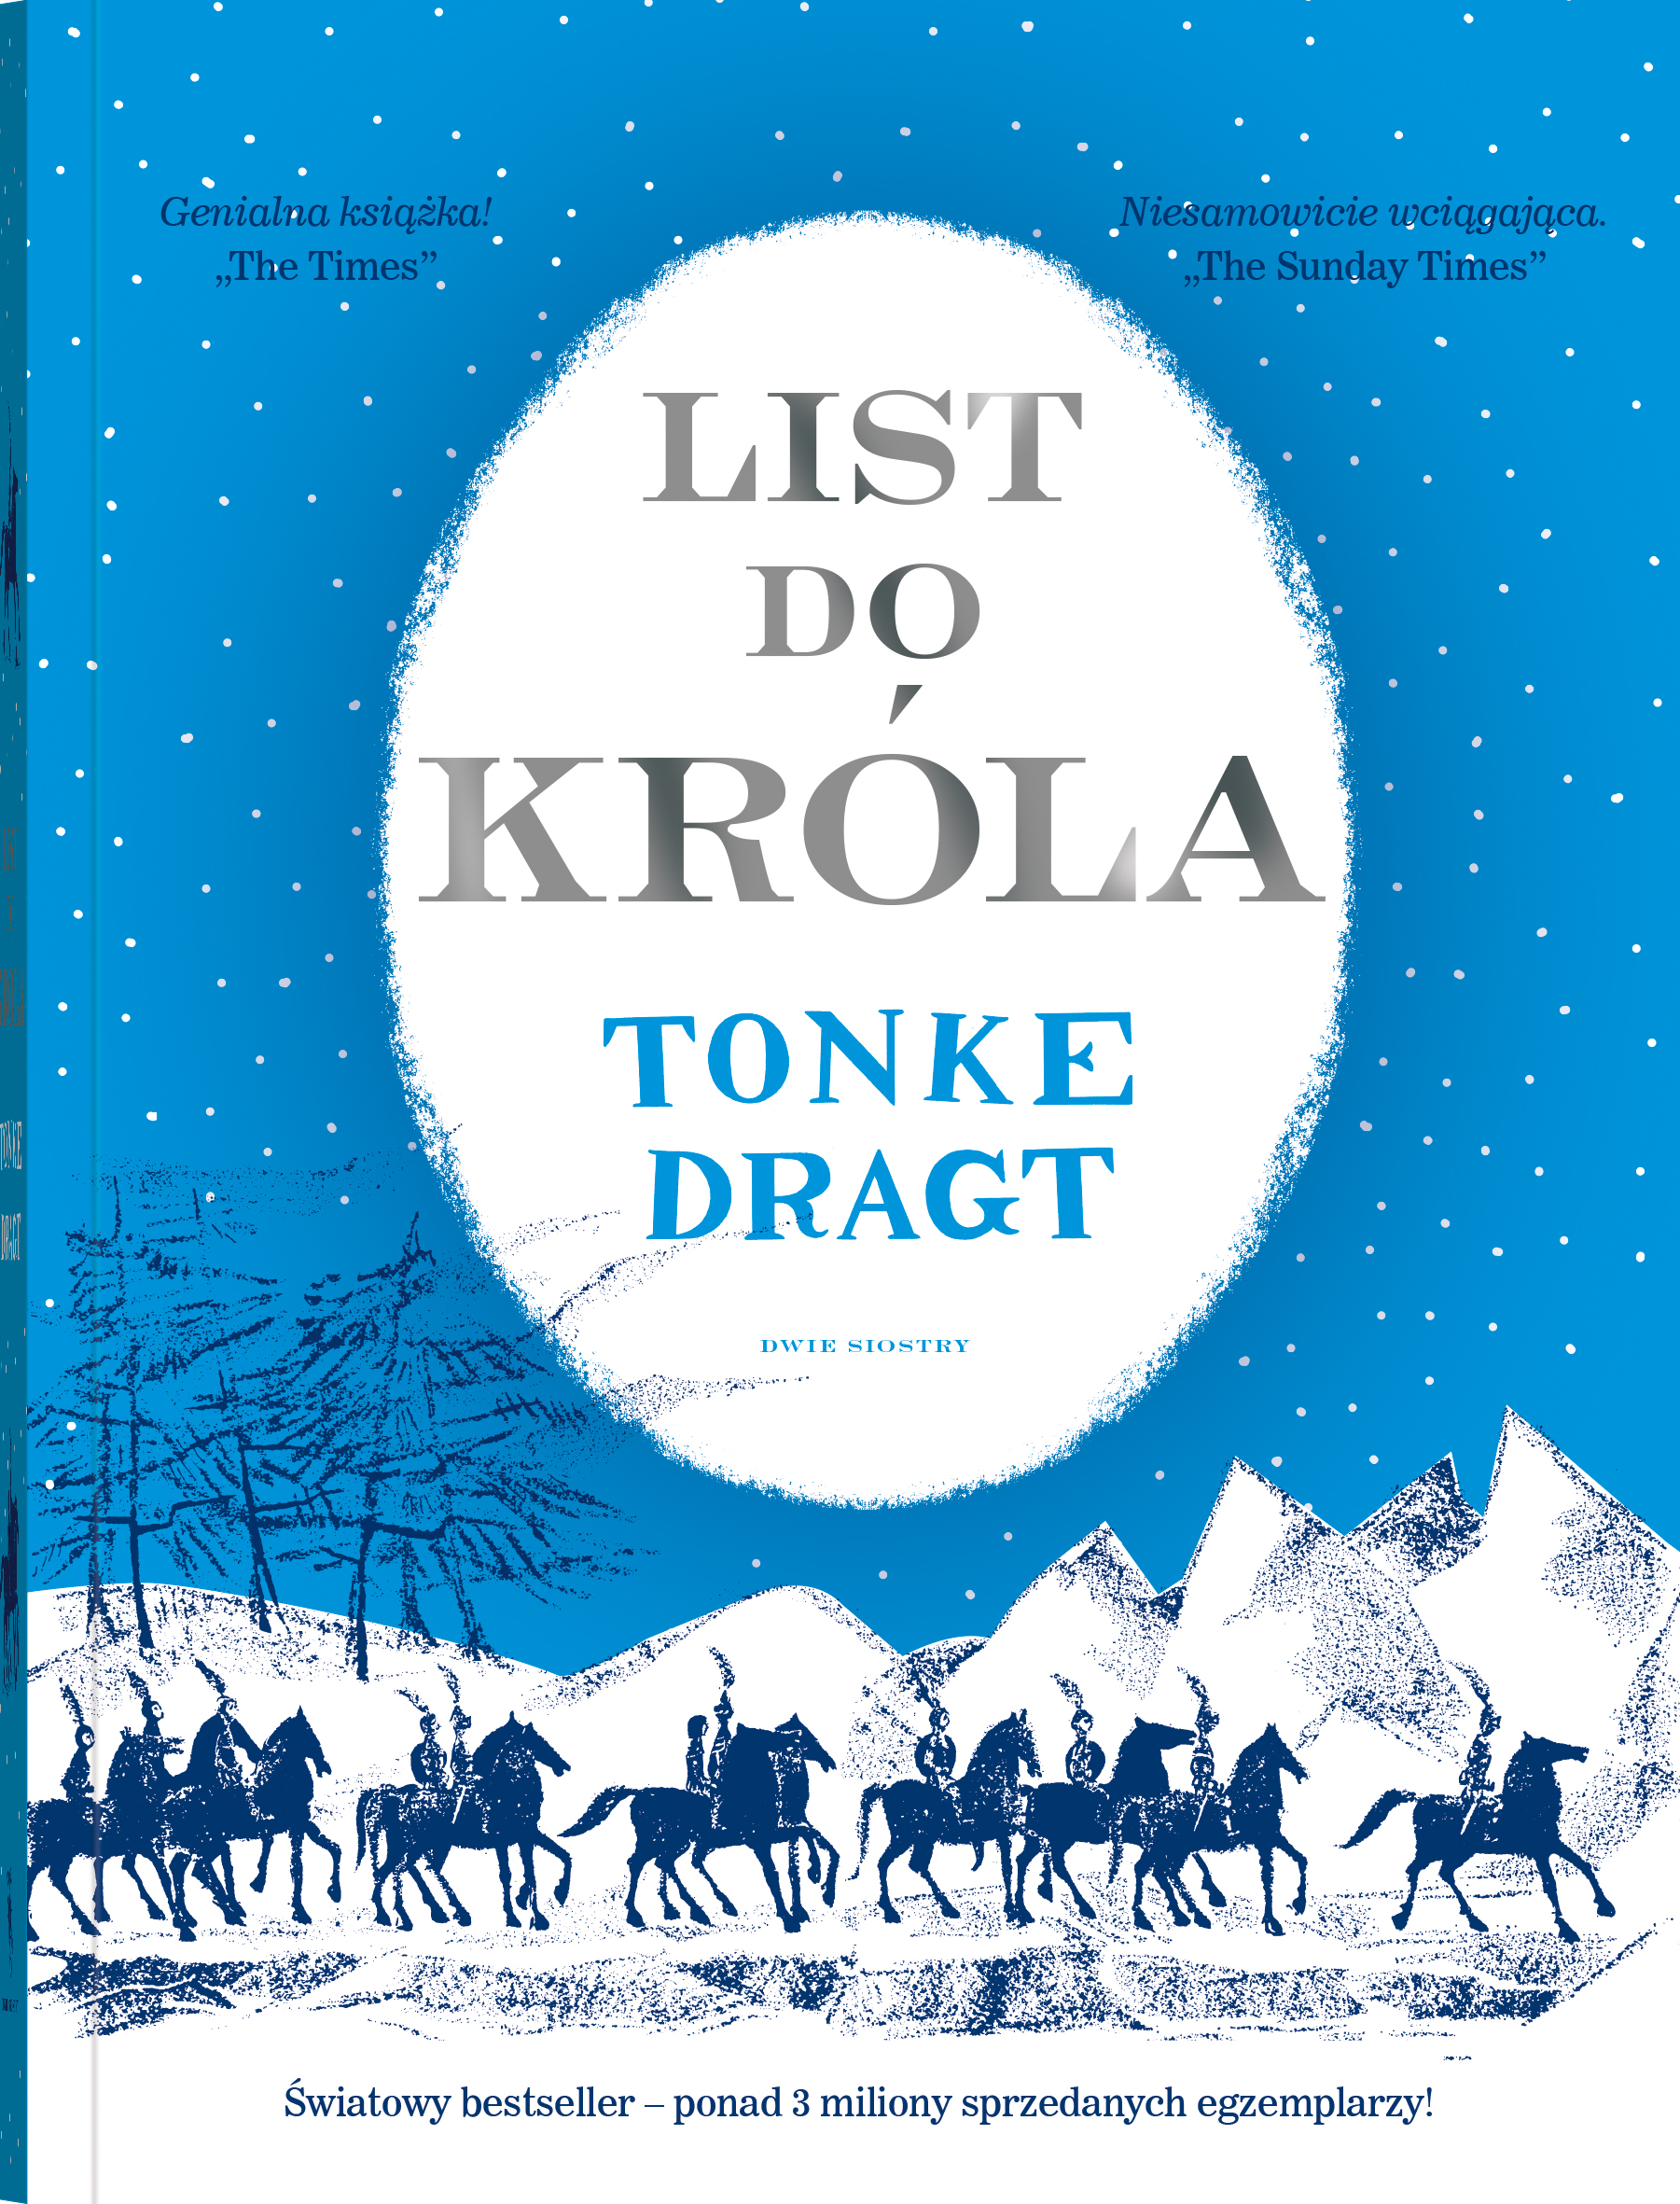
przekład: Jadwiga Jędryas

przedział wiekowy: 10+
ISBN 978-83-8150-740-0
format: 15 x 20 cm
oprawa miękka
objętość: 544 str.
termin wydania: 20 sierpnia 2025
cena: 64,90 zł (w tym 5% vat)

Młody rycerz. Niebezpieczna podróż. Misja, od której zależy wszystko.
Porywająca powieść przygodowa w nowym wydaniu z barwionymi brzegami.

Szesnastoletni Tiuri i jego przyjaciele klęczą w królewskiej kaplicy, wpatrując się w milczeniu w płomień świecy. Muszą tak spędzić całą noc – to ostatnia próba przed pasowaniem na rycerzy. I właśnie wtedy ciszę przerywa stukanie do drzwi, a potem – rozpaczliwe wołanie o pomoc.
Tiuri łamie zasady i wychodzi na zewnątrz… I tak zaczyna się jego wielka i niebezpieczna przygoda. Czeka go długa podróż przez mroczne lasy, zdradliwe rzeki, złowieszcze zamki i bajkowe miasta. Spotka podczas niej zarówno przyjaciół, którzy nigdy go nie zawiodą, jak i wrogów gotowych go zabić, by udaremnić misję, od której zależą losy królestwa.

„List do króla” został uznany za najlepszą holenderską powieść młodzieżową drugiej połowy XX wieku, doczekał się przekładu na 36 języków i stał się światowym bestsellerem – sprzedał się w łącznym nakładzie ponad 3 milionów egzemplarzy. Od 2020 roku na platformie Netflix można oglądać serial na jego podstawie.

Genialna książka! ● „The Times”
Niesamowicie wciągająca. ● „The Sunday Times”
Świetnie skonstruowana, porywająca, fascynująca, żywa. ● „The Guardian”

Polecamy także drugą część przygód Tiuriego: „Tajemnice Dzikiego Boru”.

Tonke Dragt (1930–2024) – holenderska autorka książek dla dzieci i młodzieży. Urodziła się w Indonezji. Podczas II wojny światowej spędziła trzy lata w japońskim obozie jenieckim. To tam zaczęła pisać. Po wojnie zamieszkała z rodziną w Holandii. Zadebiutowała w 1961 roku. Jej druga książka, wydany w 1962 roku „List do króla”, stała się światowym bestsellerem i sprzedała się w łącznym nakładzie ponad 3 milionów egzemplarzy. Na jej podstawie powstał serial wyprodukowany przez Netflix. Tonke Dragt ma w swoim dorobku bajki, powieści fantasy, przygodowe i futurystyczne, a także śmiałe literackie eksperymenty. Część swoich książek zilustrowała sama. W 1976 roku została nagrodzona holenderską nagrodą państwową w dziedzinie literatury dziecięcej i młodzieżowej za całokształt twórczości.

Jadwiga Jędryas (ur. 1972) – tłumaczka literacka z języków niderlandzkiego, angielskiego i francuskiego, wydawczyni, współzałożycielka Wydawnictwa Dwie Siostry. W jej dorobku znajduje się wiele książek dla dzieci, m.in. „Książka wszystkich rzeczy” Guusa Kuijera, opowiadania Toona Tellegena czy słynne „Tam, gdzie żyją dzikie stwory” Maurice’a Sendaka. Absolwentka Lingwistyki Stosowanej na Uniwersytecie Warszawskim.

